数字证书及电子印章办理操作手册

访问数字证书及电子印章办理网站
- 访问数字证书及电子印章办理服务平台:www.fjdzyz.com，选择数字证书要使用的网站平台名称进行办理：

- 首次办理，点击“快速注册”注册一个账号
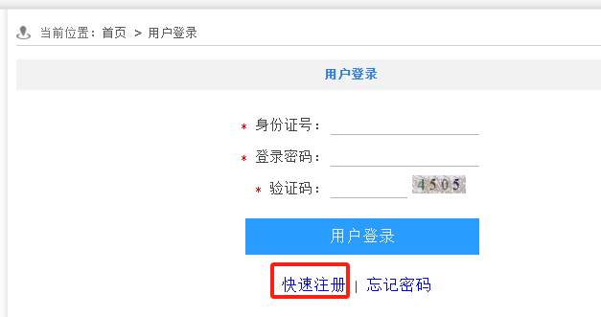

新办数字证书及电子印章
- 办理单位数字证书及电子印章
- 选择新办：

- 选择“单位用户”

- 下载单位数字证书申请表、单位电子印章申请表，如果授权经办人办理，需要多下载“授权委托书模板”，如果由法定代表人本人办理，无需下载“授权委托书模板”。

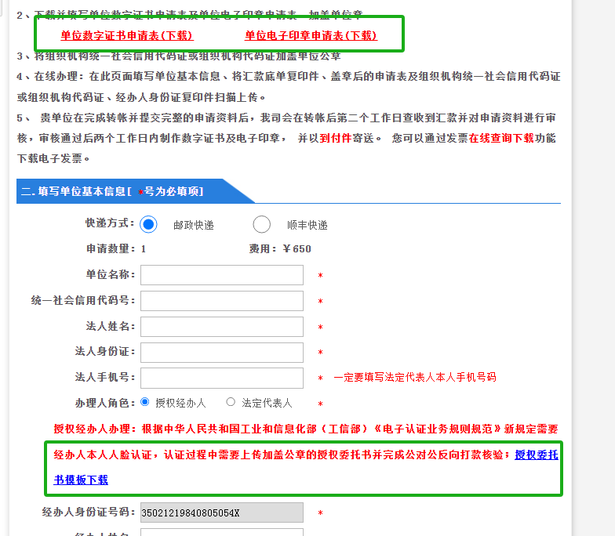
- 需要准备的材料：
1)单位数字证书申请表（包含协议书）
2)单位电子印章申请表（包含协议书）
3)统一信用代码证（营业执照）复印件
4)经办人身份证复印件
5）授权委托书（授权经办人办理需提供）
6)转账回执单复印件（必须由公司账户对公转账）
备注：以上资料均需加盖公章

- 填写办理信息
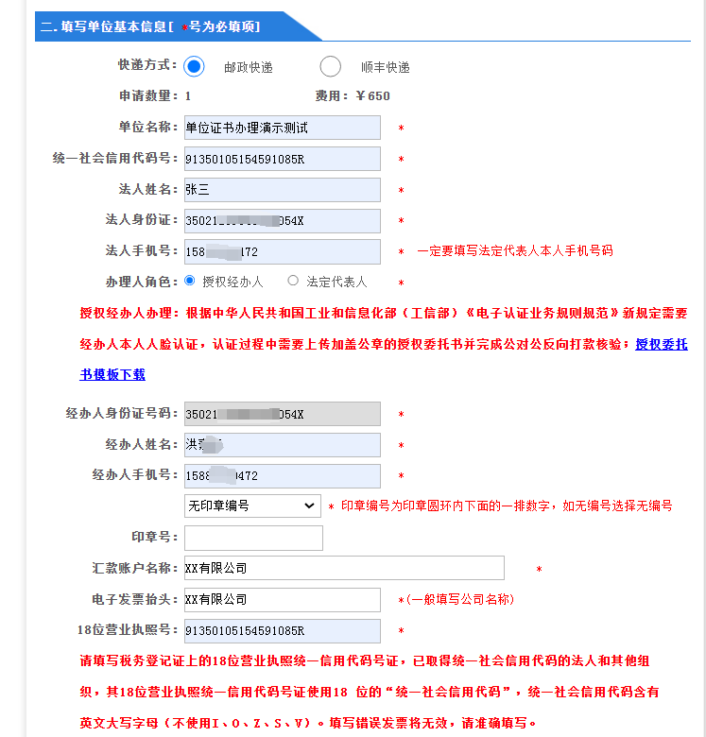

- 选择“办理人角色”：
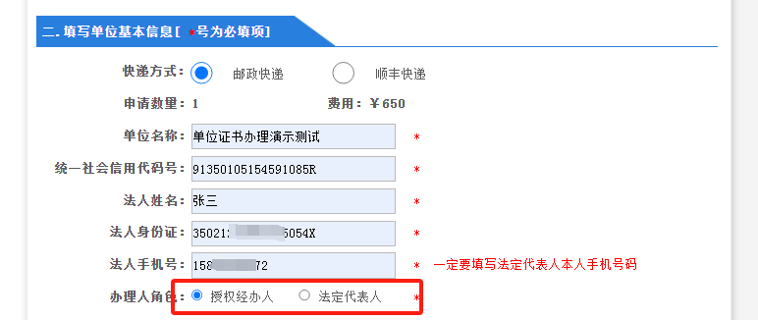
- 授权经办人办理：根据中华人民共和国工业和信息化部（工信部）《电子认证业务规则规范》新规定需要经办人本人人脸认证，认证过程中需要上传加盖公章的授权委托书并完成公对公反向打款核验（在提交申请资料后的认证界面中，填写贵单位的对公账户信息，包含账户名称和开户行信息，由我司账户往申请单位账户打一笔0.2元以内的随机金额，公对公打款大概需要10-15分钟时间才能到款，请咨询贵单位的单位账户收到的打款金额填写在提交界面进行核验证，我司打款备注为：CA证书办理认证）（如果贵单位是政务部门、事业单位、学校等机构，没有独立对公账户，可填写上级单位账户信息或咨询客服如何填写）；
- 法人代表人办理：根据中华人民共和国工业和信息化部（工信部）《电子认证业务规则规范》新规定需要法定代表人本人人脸认证，认证过程不用上传授权委托书和公对公反向打款核验。

- 上传申请材料，点击“提交”
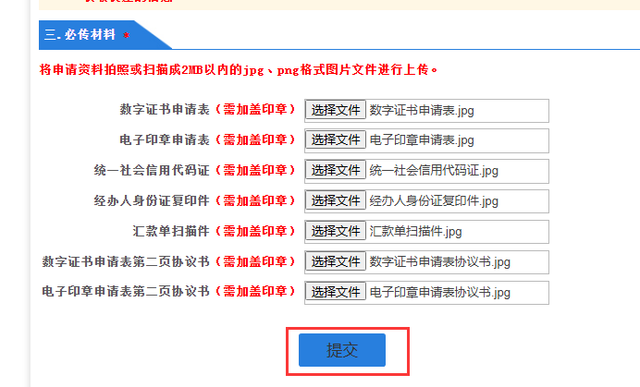

- 确认单位办理信息后，点击“确定”继续提交
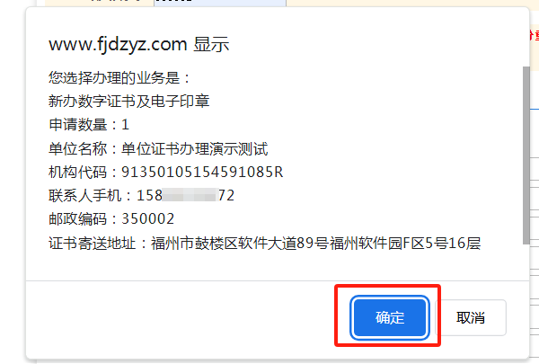
- 点击“去认证”进行身份核验：
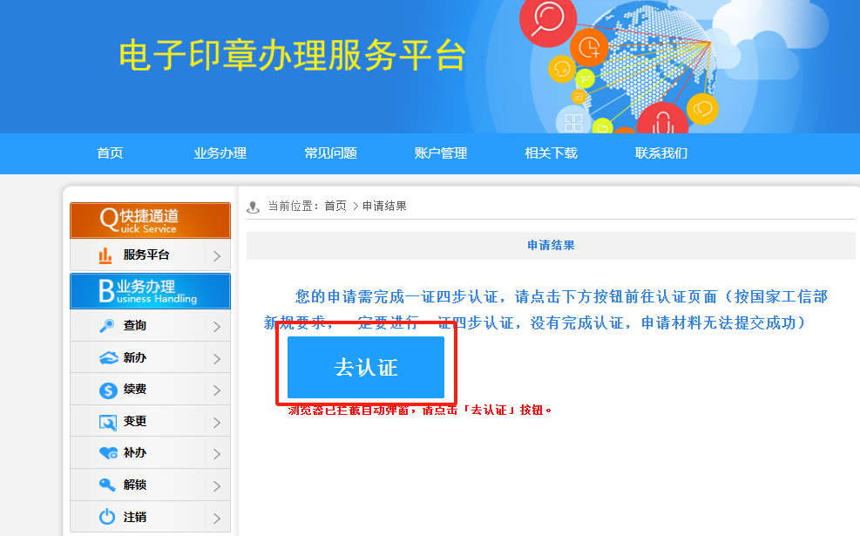
- 跳转统一认证受理界面，点击“开始办理”
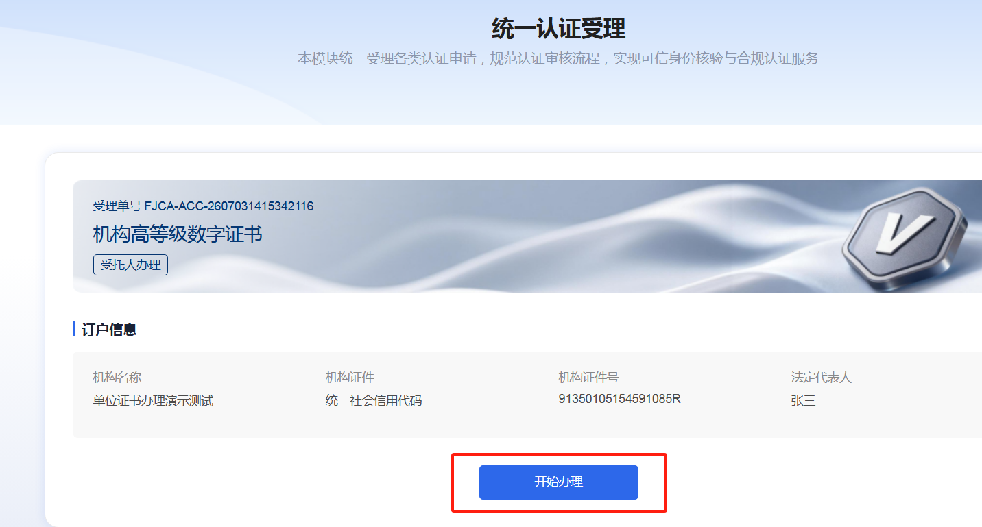

- 由授权经办人办理时，需要上传加盖单位实体公章的“授权委托书”

- 点击“获取二维码”手机扫描二维码进行经办人身份认证


- 按认证提醒步骤进行人脸认证等认证操作
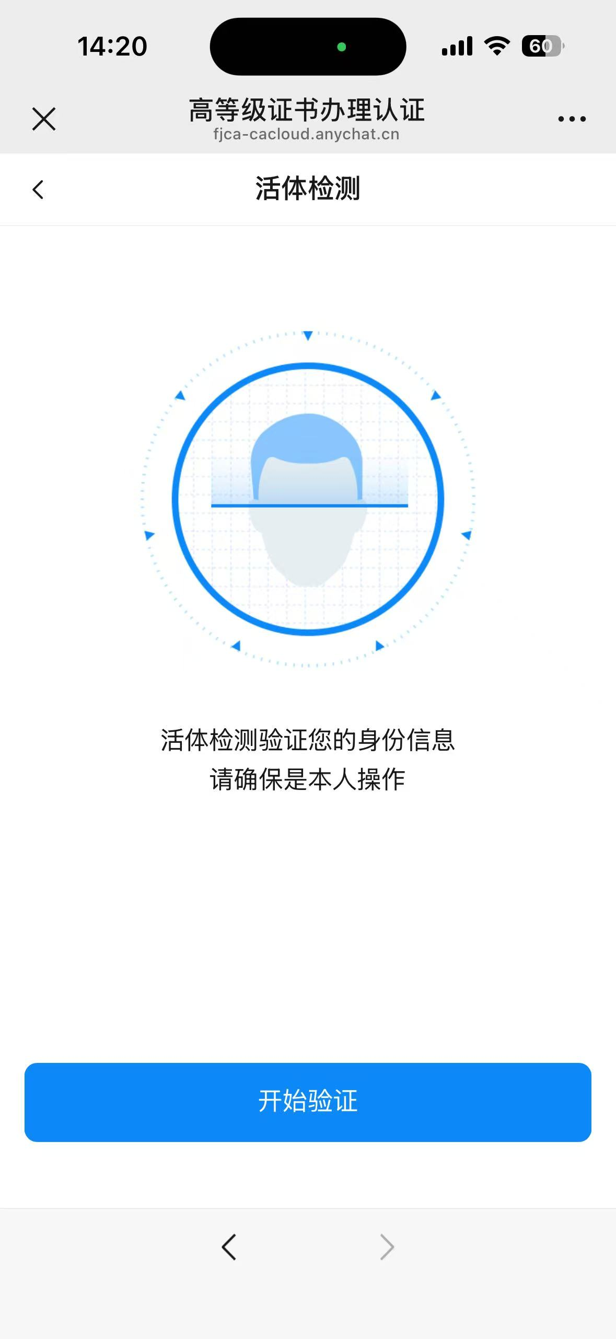
- 人脸认证完成后，回到电脑提交界面，输入贵单位对公账户信息（如由法定代表人办理，会跳过该步骤）

- 填写贵单位对公账户上收到的打款备注为“CA证书办理认证”的金额，点击“验证金额”
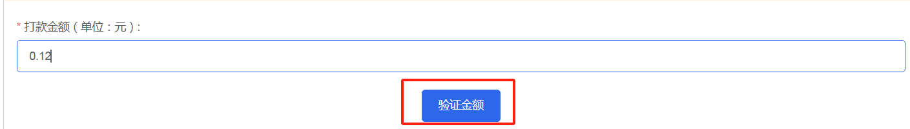
- 全部认证步骤完成后，点击“完成并继续”：
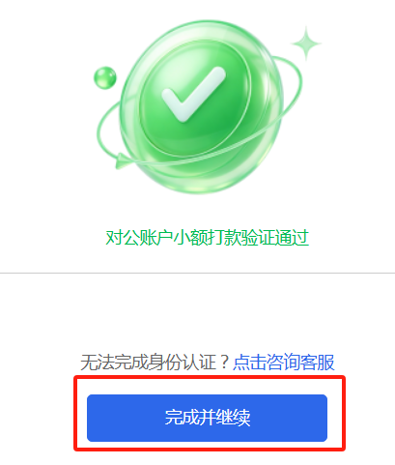
- 手机扫描二维码进行数字证书使用协议书签署：


- 签署完成后，点击“确认签签署”并提交：


- 提交完成，等待人工审核
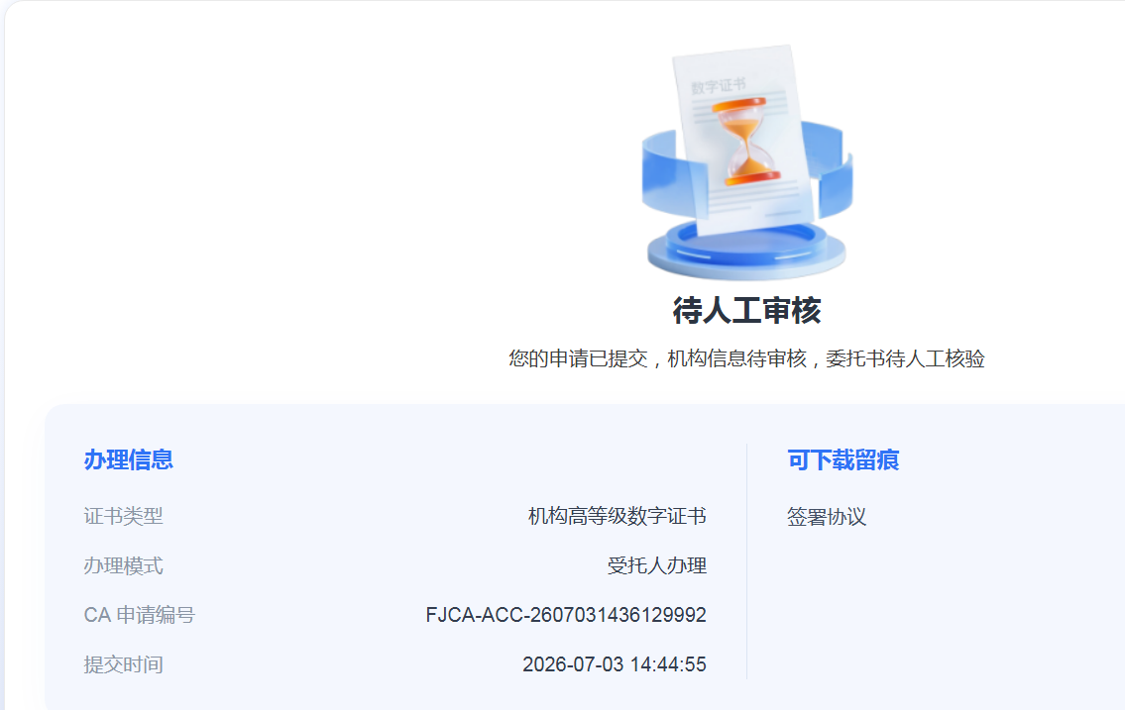

办理个人数字证书及电子印章
- 选择“个人用户”
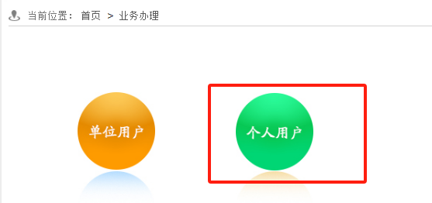
- 下载个人数字证书申请表和个人电子印章申请表
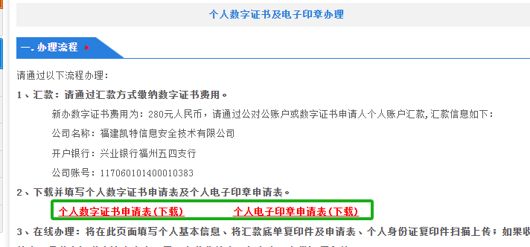
- 填写申请表人本人信息
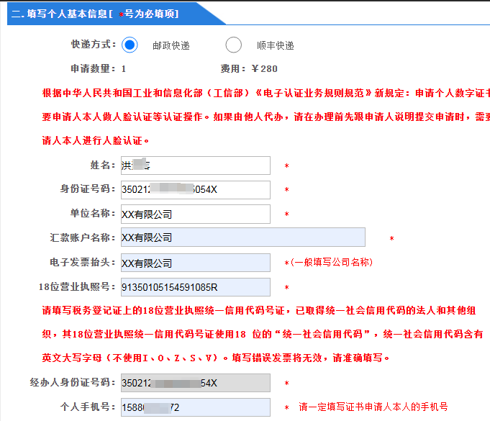
- 上传申请材料，点击“提交”：
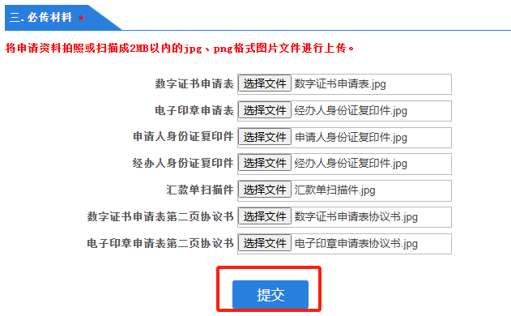

- 点击“去认证”进行身份核验：
- 跳转统一认证受理界面，点击“开始办理”


- 点击“获取二维码”手机扫描维码进行申请人身份认证（如办理法人代表个人证书，需由法人代表本人进行人脸认证

- 按认证提醒步骤进行人脸认证等认证操作

- 全部认证步骤完成后，点击“完成并继续”：
- 签署完成后，点击“确认签签署”并提交：


- 提交完成，等待人工审核



